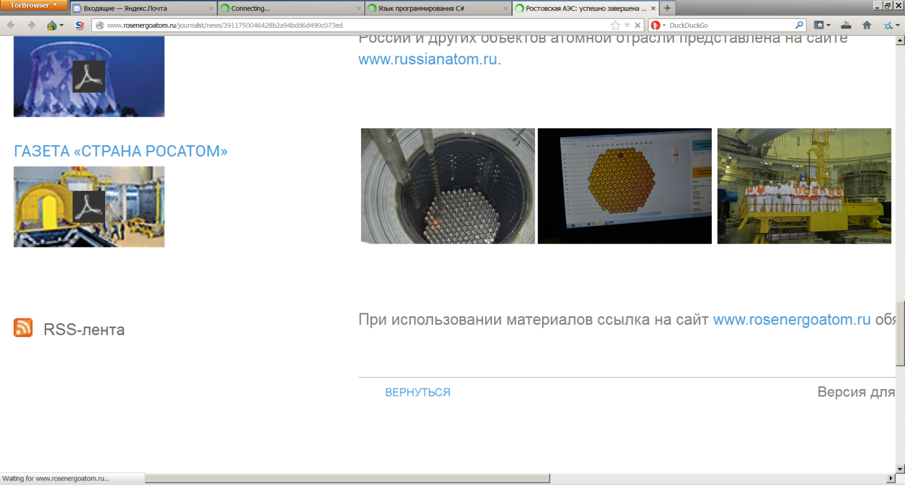

http://www.rosenergoatom.ru/journalist/news/3911750046428b2a94bdd6d490c073ed